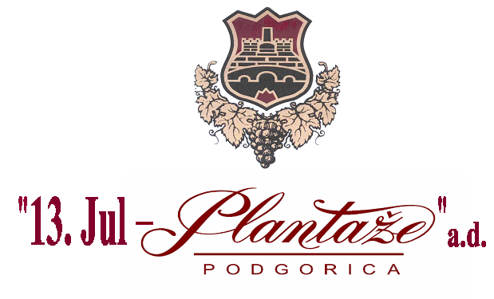

Na osnovu Odluke odbora direktora „13 Jul – Plantaže“ a.d. Podgorica, br. 4227 od 30.08.2017. godine, objavljuje:

J A V N I P O Z I V
za prikupljanje ponuda za prodaju nepokretnosti

I PREDMET PRODAJE

Predmet prodaje je zemljište u vlasništvu „13 Jul – Plantaže“ a.d. Podgorica, upisano u listovima nepokretnosti br.1776 i br.2254, KO Tološi, a koje čine slijedeće kat. parcele:

- kat. parcela broj 4912/5, površine 1.246 m²; LN 1776 KO Tološi
- kat. parcela broj 4732, površine 1.997 m²; LN 1776 KO Tološi
- kat. parcela broj 4736 površine 1.478 m²; LN 1776 KO Tološi
- kat. parcela broj 4738, površine 1.966 m²; LN 1776 KO Tološi
- kat. parcela broj 4744/2, površine 3.377 m²; LN 1776 KO Tološi
- kat. parcela broj 4735, površine 2.131 m²; LN 2254 KO Tološi,

u ukupnoj površini od 12.195 m².

II CIJENA

Najniža početna cijena zemljišta koje je predmet prodaje ovog javnog poziva iznosi: 120,00 €/ m²;

III OPŠTI USLOVI

Učesnici javnog poziva

Pravo učešća na ovaj javni poziv imaju sva fizička i pravna lica.

Fizička lica koja su učesnici ovog javnog poziva, dužna su navesti u predmetnoj ponudi sljedeće podatke: prezime, ime i ime jednog roditelja; adresu, jedinstveni matični broj i potpis; broj telefona, kao i e-mail adresu i broj faxa (ukoliko ih posjeduje); broj lične karte ili putne isprave (pasoša).

Pravna lica koja su učesnici ovog javnog poziva dužna su navesti slijedeće podatke: naziv i sjedište pravnog lica; rješenje o registraciji; rješenje za PIB i PDV; potvrda od suda da se ne vodi stečajni i likvidacioni postupak;
potvrda od Suda da se ne vodi krivični postupak i da odgovorno lice nije krivično kažnjavano; karton deponovanih potpisa; potvrda od Poreske uprave-Centralni registar privrednih subjekata da se firma ne nalazi u kaznenoj evidenciji centralnog registra privrednih subjekata Poreske uprave;
broj telefona, kao i e-mail adresu i broj faxa (ukoliko ih posjeduje).

Mjesto i vrijeme podnošenja ponuda

Ponude će se dostavljati u zatvorenoj koverti sa naznakom “NE OTVARAJ”, na adresu: “13 Jul- Plantaže” a.d., Put Radomira Ivanovića br.2, Podgorica.

Ponude će se dostavljati u roku od 20 dana od dana oglašavanja ovog javnog poziva, tj. od 21.09.2017.g. do 11.10.2017.godine.

Posebne napomene

Ponuda se mora odnositi na cjelokupno zemljište koje je predmet ovog javnog poziva, u protivnom ista neće biti razmatrana.

Informacije možete dobiti svakog radnog dana od 07 do 15 časova, na telefon
020 444 131 i 067 595 955. Kontakt osoba Milena Đurović.

